Sozialdemokratische Partei Deutschlands
Ortsvereine Voerde und Friedrichsfeld / Spellen

An
#Vorname# #Name#
#Straße Nr.#
#PLZ Ort#
Voerde, 26.07.2005
Liebe#r# #Vorname#,
wir laden dich mit deiner Familie und deinen Freunden herzlich zum
gemeinsamen Familienfest
der Ortsvereine ein.
Wann? Sonntag den 21.08.2005
ab 11:00 Uhr - Ende offen
Wo? Fischerhütte Löhnen (Wegbeschreibung anbei)
Warum? alte Freunde treffen und neue Bekannte finden
Es gibt:
- Musik
- Spiele und Angebote für Kinder
- Getränke und Grillwürstchen
Jeder Besucher erhält Wertmarken für zwei Getränke und ein Würstchen gratis.
Um unsere Planung zu erleichtern, bitten wir - wenn möglich - um Rückmeldung bei: Elisabeth Hülsemann Tel: 02855/82710 oder Günter Hinnemann Tel: 0281/4607933.
Wir freuen uns auf Euch!
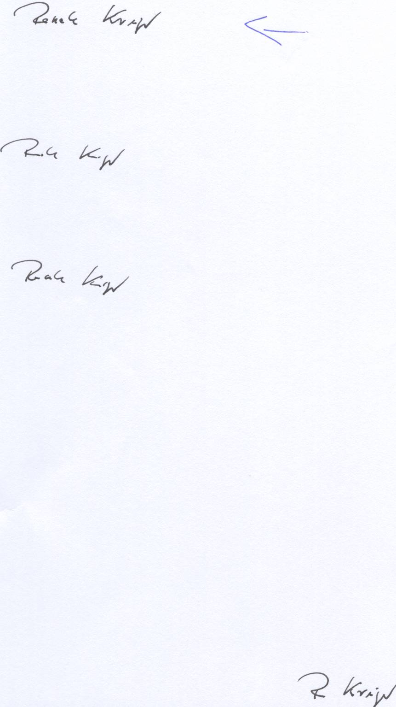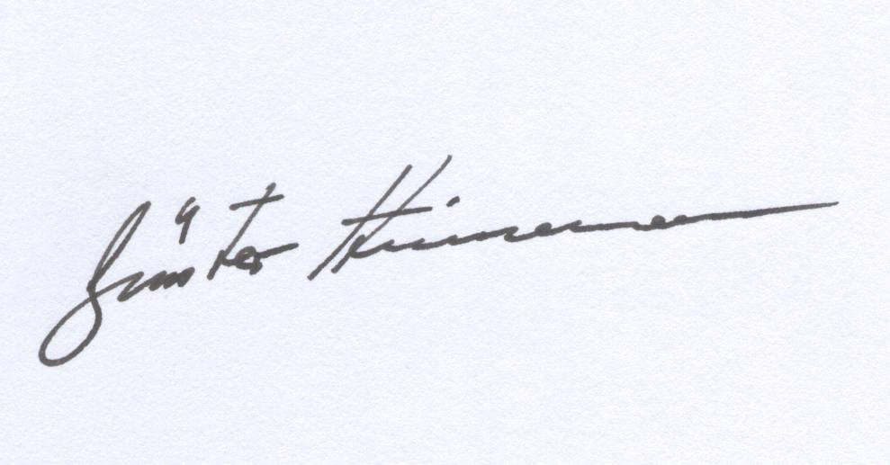
- Renate Krüger - - Günter Hinnemann –

Wegbeschreibung zur Fischerhütte am Deichkuhlenweg

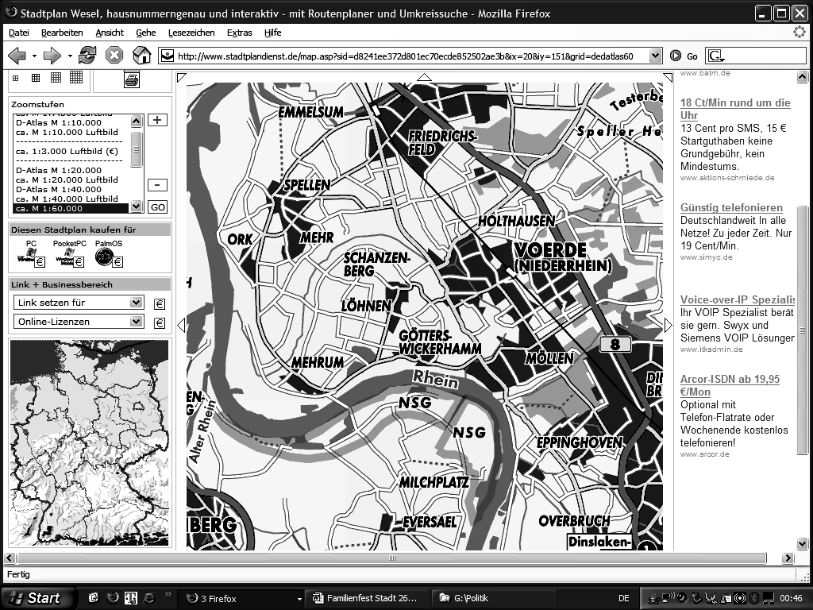
Fischerhütte
Deichkuhlenweg

